

|  |  |  |  |
| --- | --- | --- | --- |
| 活動名稱 | 108學年度第1學期認輔老師研習-造型.美感.多肉小花器 | | |
| 活動日期 | 108年9月4日(四) | 活動地點 | 閱覽室 |
| 活動對象 | 認輔老師 | 參加人數 | 13人 |
| 講師 | 吳廷碩 | | |
| 活動效果 | 1. 利用水泥製作多肉植物之花器。結合基本設計能力、造型模型製作、水泥灌漿等多元體驗，並粗淺認識多肉植物。 2. 以綠色多肉植物藝術盆栽製作，帶給老師健康、自然的舒壓，在師長經驗討論及互動中，提供師生關係經營的更多元方式及輔導技巧提升。 | | |
| 照片 | | | |
|  | | | |

**佛光山學校財團法人高雄市普門高級中學**

**108學年度第1學期認輔老師研習<造型.美感.多肉小花器>成果**

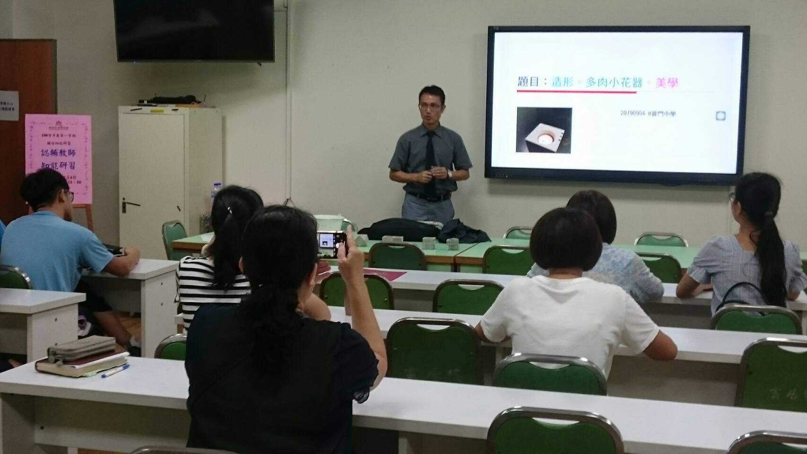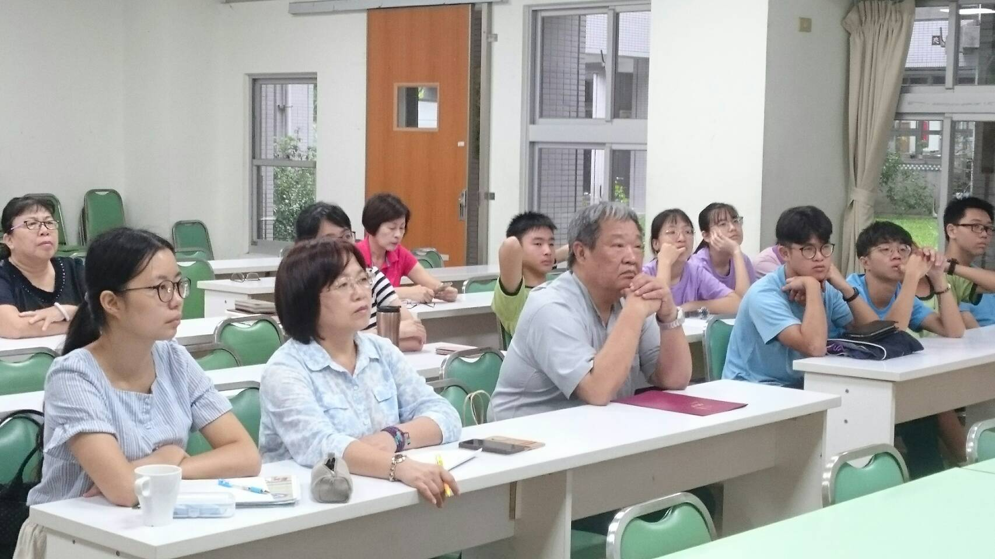

**佛光山學校財團法人高雄市普門高級中學**

**108學年度第1學期認輔老師研習<造型.美感.多肉小花器>成果**

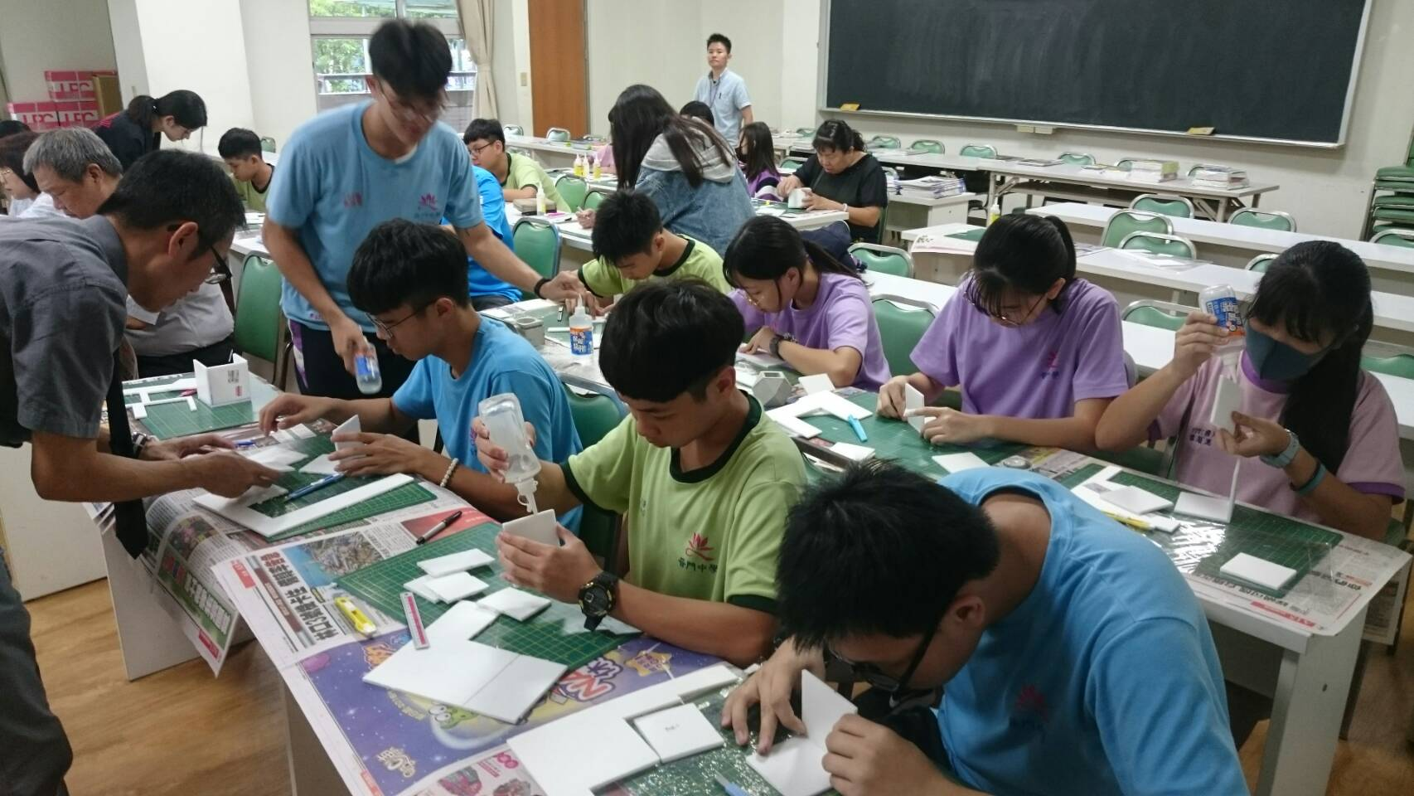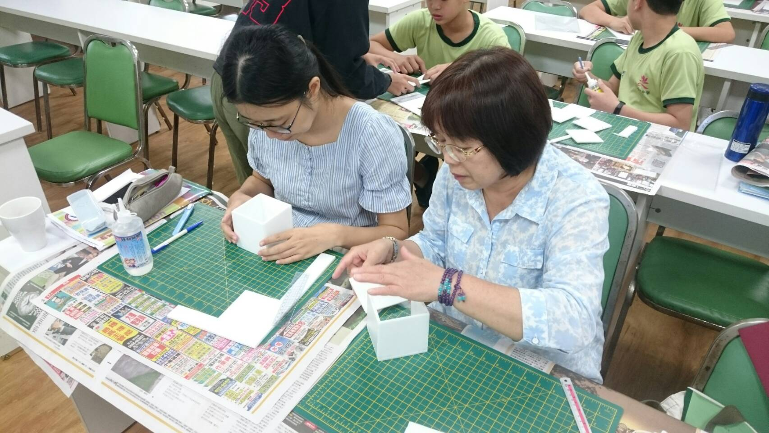

**佛光山學校財團法人高雄市普門高級中學**

**108學年度第1學期認輔老師研習<造型.美感.多肉小花器>成果**

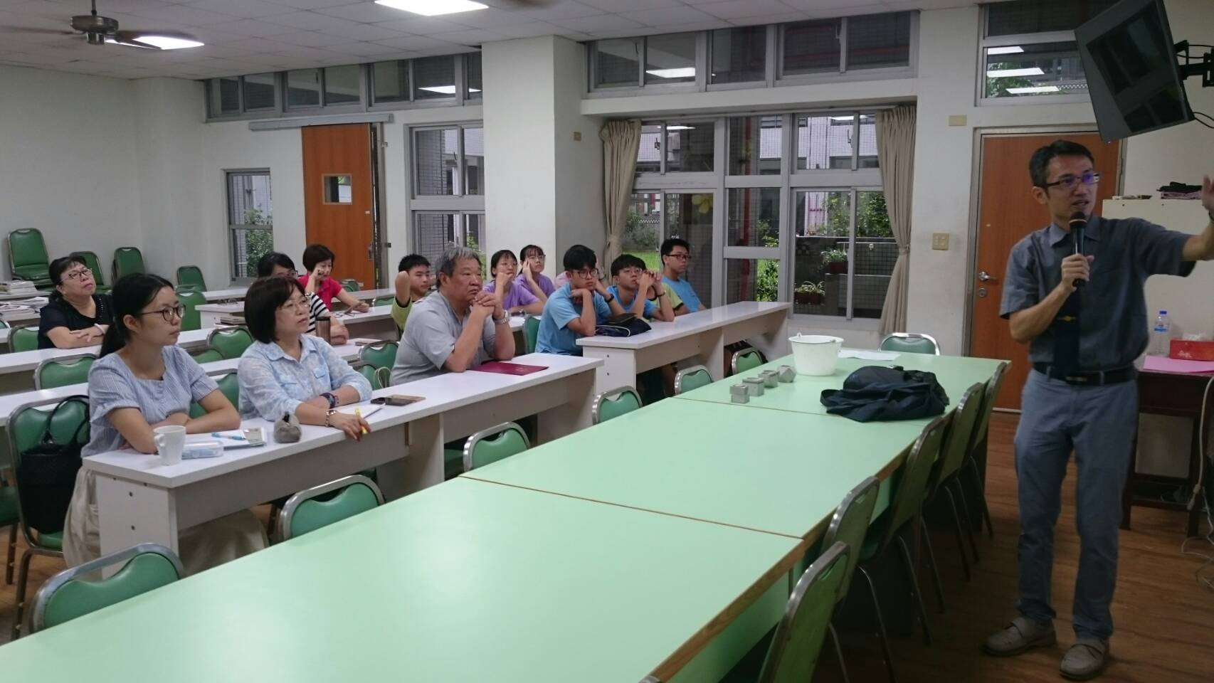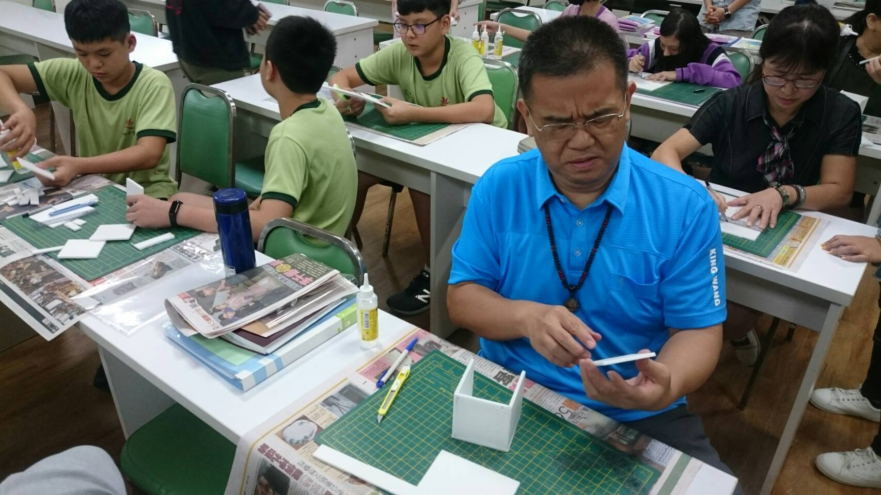

**佛光山學校財團法人高雄市普門高級中學**

**108學年度第1學期生命教育<生命大不同>講座成果**

